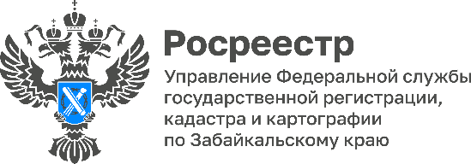

Росреестр разъясняет: Личное подсобное хозяйство

В нашей традиционной рубрике разъясняем, что одним из распространенных видов разрешенного использования земельного участка является «личное подсобное хозяйство» (ЛПХ).

Вид разрешенного использования является одной из важнейших характеристик земельного участка, поскольку именно он определяет, какие объекты строительства могут быть возведены правообладателем на данном участке и что можно делать на земельном участке.

Что собой представляет данный вид разрешенного использования и какая деятельность допускается на таком участке? Данные вопросы подробно раскрывает Федеральный закон от 07.07.2003 № 112-ФЗ «О личном подсобном хозяйстве».

Личное подсобное хозяйство - это форма непредпринимательской деятельности по производству и переработке сельскохозяйственной продукции в целях удовлетворения личных потребностей. Реализация гражданами сельскохозяйственной продукции, произведенной и переработанной при ведении личного подсобного хозяйства, не является предпринимательской деятельностью (т.е. эта деятельность не связана с систематическим извлечением прибыли).

Самая важная отличительная особенность данного вида разрешенного использования заключается в том, что земельные участки для ведения личного подсобного хозяйства бывают двух видов:

- ЛПХ в границах населенного пункта (приусадебный земельный участок);

- ЛПХ за пределами границ населенного пункта (полевой земельный участок).

Приусадебный земельный участок может использоваться для производства сельскохозяйственной продукции, содержания сельскохозяйственных животных, а также для возведения жилого дома, производственных, бытовых и иных зданий, строений, сооружений вспомогательного характера с соблюдением градостроительных регламентов, строительных, экологических, санитарно-гигиенических, противопожарных и иных правил и нормативов.

* Полевой земельный участок может использоваться исключительно для производства сельскохозяйственной продукции без права возведения на нем зданий и строений (объектов капитального строительства), – отмечает Сергей Снетков, президент региональной Торгово-промышленной палаты, член Общественного совета Управления Росреестра по Забайкальскому краю.

Владелец полевого земельного участка может только выращивать любые сельскохозяйственные культуры: овощи, фрукты, ягоды и содержать сельскохозяйственных животных.

#Росреестр #РосреестрЧита #РосреестрЗабайкальскийКрай #ЗабайкальскийРосреестр #Росреестр75 #Госуслуги #Недвижимость #ЛПХ #ЗемельныйУчасток